**…………………………..ชื่อผลงานสร้างสรรค์ ภาษาไทย ……..………………..**

**(TH Sarabun New 20 pt ตัวหนา)**

**…………..ชื่อผลงานสร้างสรรค์ภาษาอังกฤษ (ตัวพิมพ์ใหญ่ทั้งหมด)………………..**

**ชื่อ-นามสกุลผู้สร้างสรรค์ภาษาไทย1*, ชื่อ-นามสกุลผู้สร้างสรรค์ร่วมภาษาไทย2**

(**ไม่ต้องระบุตำแหน่งทางวิชาการ**)

**(TH Sarabun New 18 pt ตัวหนา)**

TH Sarabun New ขนาด 16 pt.

1หน่วยงานต้นสังกัดของผู้สร้างสรรค์ (คณะ, มหาวิทยาลัย ภาษาไทย)

2หน่วยงานต้นสังกัดของผู้สร้างสรรค์ (คณะ, มหาวิทยาลัย ภาษาไทย)

*Corresponding author, E-mail: …………

(อีเมลระบุเฉพาะผู้รับผิดชอบหลักและทำเครื่องหมาย * ไว้หลังนามสกุล)

**บทคัดย่อ (TH Sarabun New 15 ตัวหนา)**

พิมพ์ด้วยตัวอักษรแบบ TH Sarabun Newขนาด 15 pt. โดยย่อหน้าห่างจากขอบกระดาษด้านซ้าย 1 แท็บ (Tab) และชิดขอบกระดาษด้านซ้าย เมื่อขึ้นบรรทัดใหม่

บทคัดย่อควรสั้น กระชับ ได้ใจความและครอบคลุม ความยาวไม่ควรเกินครึ่งหน้ากระดาษ A4

**คำสำคัญ**: 3-5 คำ พิมพ์คำสำคัญด้วยตัวอักษรแบบ TH Sarabun Newขนาด 15 pt. โดยเคาะ 1 ครั้ง เมื่อมีคำสำคัญมากกว่า 1 คำ

**Abstract (TH Sarabun New 15 ตัวหนา)**

พิมพ์ด้วยตัวอักษรแบบ TH Sarabun Newขนาด 15 pt. โดยย่อหน้าห่างจากขอบกระดาษด้านซ้าย 1 แท็บ (Tab) และชิดขอบกระดาษด้านซ้าย เมื่อขึ้นบรรทัดใหม่

บทคัดย่อควรสั้น กระชับ ได้ใจความและครอบคลุม ความยาวไม่ควรเกินครึ่งหน้ากระดาษ A4 และต้องมีเนื้อหาสอดคล้องกับบทคัดย่อภาษาไทย

**Keywords**: 3-5 คำ พิมพ์คำสำคัญด้วยตัวอักษรแบบ TH Sarabun Newขนาด 15 pt. โดยเคาะ 1 ครั้ง เมื่อมีคำสำคัญมากกว่า 1 คำ และใช้เครื่องหมาย “,” คั่น (ใช้อักษรตัวใหญ่ขึ้นต้นคำศัพท์ของแต่ละคำ)

**บทนำ (ระบุที่มา ความสำคัญ แรงบันดาลใจในการสร้างสรรค์ผลงาน) (TH Sarabun New 15)**

พิมพ์ด้วยตัวอักษรแบบ TH Sarabun Newขนาด 15 pt. โดยย่อหน้าห่างจากขอบกระดาษด้านซ้าย 1 แท็บ (Tab) และชิดขอบกระดาษด้านซ้าย เมื่อขึ้นบรรทัดใหม่

…………………………………………………………………………………………………………………………………………...………………………..

……………………………………………………………………………………………………………………………………………………………………..

**วัตถุประสงค์ (TH Sarabun New 15)**

พิมพ์ด้วยตัวอักษรแบบ TH Sarabun Newขนาด 15 pt. โดยย่อหน้าห่างจากขอบกระดาษด้านซ้าย 1 แท็บ (Tab) และชิดขอบกระดาษด้านซ้าย เมื่อขึ้นบรรทัดใหม่

…………………………………………………………………………………………………………………………………………...………………………..

……………………………………………………………………………………………………………………………………………………………………..

**แนวความคิด ทฤษฎี ขอบเขตของการสร้างสรรค์ผลงาน (TH Sarabun New 15)**

พิมพ์ด้วยตัวอักษรแบบ TH Sarabun Newขนาด 15 pt. โดยย่อหน้าห่างจากขอบกระดาษด้านซ้าย 1 แท็บ (Tab) และชิดขอบกระดาษด้านซ้าย เมื่อขึ้นบรรทัดใหม่

…………………………………………………………………………………………………………………………………………...………………………..

……………………………………………………………………………………………………………………………………………………………………..

**ขั้นตอนกระบวนการสร้างสรรค์ผลงาน (TH Sarabun New 15)**

พิมพ์ด้วยตัวอักษรแบบ TH Sarabun Newขนาด 15 pt. โดยย่อหน้าห่างจากขอบกระดาษด้านซ้าย 1 แท็บ (Tab) และชิดขอบกระดาษด้านซ้าย เมื่อขึ้นบรรทัดใหม่

…………………………………………………………………………………………………………………………………………...………………………..

……………………………………………………………………………………………………………………………………………………………………..

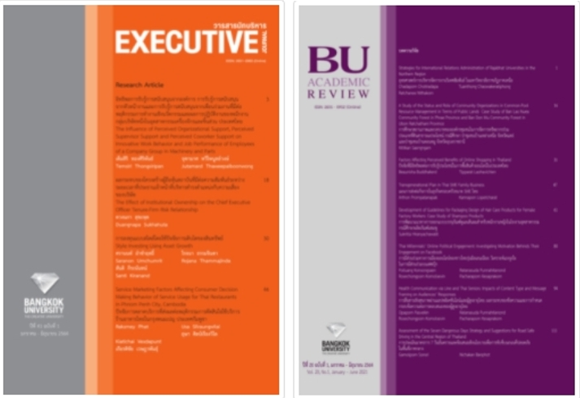

**ภาพที่ 1** ชื่อรูปภาพ ชื่อแผนภูมิ.............(TH Sarabun New 15).........................

**ที่มา:** (ถ้ามีการอ้างภาพหรือตารางของผู้อื่นขอให้ใส่ที่มา เพื่อป้องกันการละเมิดลิขสิทธิ์)……………(TH Sarabun New 15**)**

**องค์ความรู้ที่ได้รับจากการสร้างสรรค์ผลงานและบทสรุป (TH Sarabun New 15)**

พิมพ์ด้วยตัวอักษรแบบ TH Sarabun Newขนาด 15 pt. โดยย่อหน้าห่างจากขอบกระดาษด้านซ้าย 1 แท็บ (Tab) และชิดขอบกระดาษด้านซ้าย เมื่อขึ้นบรรทัดใหม่

…………………………………………………………………………………………………………………………………………...………………………..

……………………………………………………………………………………………………………………………………………………………………..

**กิตติกรรมประกาศ (ถ้ามี) (TH Sarabun New 15)**

พิมพ์ด้วยตัวอักษรแบบ TH Sarabun Newขนาด 15 pt. โดยย่อหน้าห่างจากขอบกระดาษด้านซ้าย 1 แท็บ (Tab) และชิดขอบกระดาษด้านซ้าย เมื่อขึ้นบรรทัดใหม่

…………………………………………………………………………………………………………………………………………...………………………..

……………………………………………………………………………………………………………………………………………………………………..

**เอกสารอ้างอิง (TH Sarabun New 15)**

พิมพ์ด้วย TH Sarabun New 15ไม่ต้องมีตัวเลขกำกับ แต่ให้เรียงตามลำดับชื่อผู้แต่งตามตัวอักษร เริ่มด้วยภาษาไทยตามด้วยภาษาอังกฤษ

…………………………………………………………………………………………………………………………………………...………………………..

……………………………………………………………………………………………………………………………………………………………………..

การเขียนรายการเอกสารอ้างอิงท้ายบทความ (สามารถดูรายละเอียดเพิ่มเติมได้ที่ ไฟล์รูปแบบการเขียนอ้างอิงในเนื้อหาและเอกสารอ้างอิง)

มีแนวทางดังนี้

1. ไม่ต้องมีตัวเลขกำกับ แต่ให้เรียงตามลำดับชื่อผู้แต่งตามตัวอักษร เริ่มด้วยภาษาไทยตามด้วยภาษาอังกฤษ

2. เอกสารอ้างอิงทุกฉบับจะต้องมีการอ้างอิงหรือกล่าวถึงในบทความ โดยการอ้างอิงในบทความใช้ระบบนาม-ปี รูปแบบ APA Style 6th edition การอ้างอิงนั้นหากมีในเนื้อหา ท้ายบทความต้องมีเช่นกัน

3. เอกสารที่นำมาอ้างอิงต้องมีไม่เกิน 20 รายการ และไม่ควรมีอายุเกิน 10 ปี